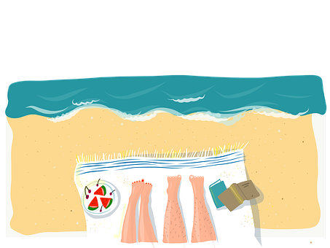

Médiathèque de Prunay-le-Gillon

***Fermeture estivale***

***En juillet*** : ouverte aux horaires habituels

sauf le vendredi fermeture à 17h00

***En août* :** fermée du 6 au 26 août inclus

***L’équipe du Préau vous souhaite un bel été et de bonnes lectures !***

***🖂 18 rue de la mairie***

***🕿 02.34.40.13.96 @  mediatheque@prunay-le-gillon.fr***